花都重大气象信息快报

**〔2024〕第28期**

**广州市花都区气象局 发布时间：2024年9月3日15时**

**未来两天高温持续 偶有雷雨**

**6日起台风“摩羯”可能带来明显降雨**

摘要：3日14时台风“摩羯”（热带风暴级）中心位于菲律宾吕宋岛西北部近海(我区东南方向约810公里)，中心附近最大风力9级（23米/秒）。预计“摩羯”将继续向西偏北缓慢移动，强度逐渐加强，最强可达强台风级或超强台风级，将于5日夜间到6日白天在海南岛东部到粤西一带沿海登陆。预计，4至5日我区高温炎热天气持续，偶有雷雨；6至8日降雨趋明显，雨时伴有雷电、短时大风和短时强降水等强对流天气，高温缓解。台风外围下沉气流带来高温炎热天气，台风外围环流带来雷雨大风、强降水等剧烈天气，请注意做好防台各项措施。

**一、天气实况**

昨天白天天气炎热，花都区国家基本气象站最高气温37.5℃；昨天傍晚受强雷雨云团靠近影响，我区大部分镇街出现雷电，局地出现强雷电和短时大风，梯面镇和花东镇出现8级阵风。

**二、台风动态**

今年第11号台风“摩羯”（热带风暴级）已于3日早晨进入南海海面，3日14时其中心位于吕宋岛西北部近海海面（我区东南方向约810公里），中心附近最大风力9级（23米/秒）。预计“摩羯”将继续向西偏北缓慢移动，穿过南海中北部，强度逐渐加强，最强可达强台风级或超强台风级（14-16级），将于5日夜间到6日白天在海南岛东部到粤西一带沿海登陆。

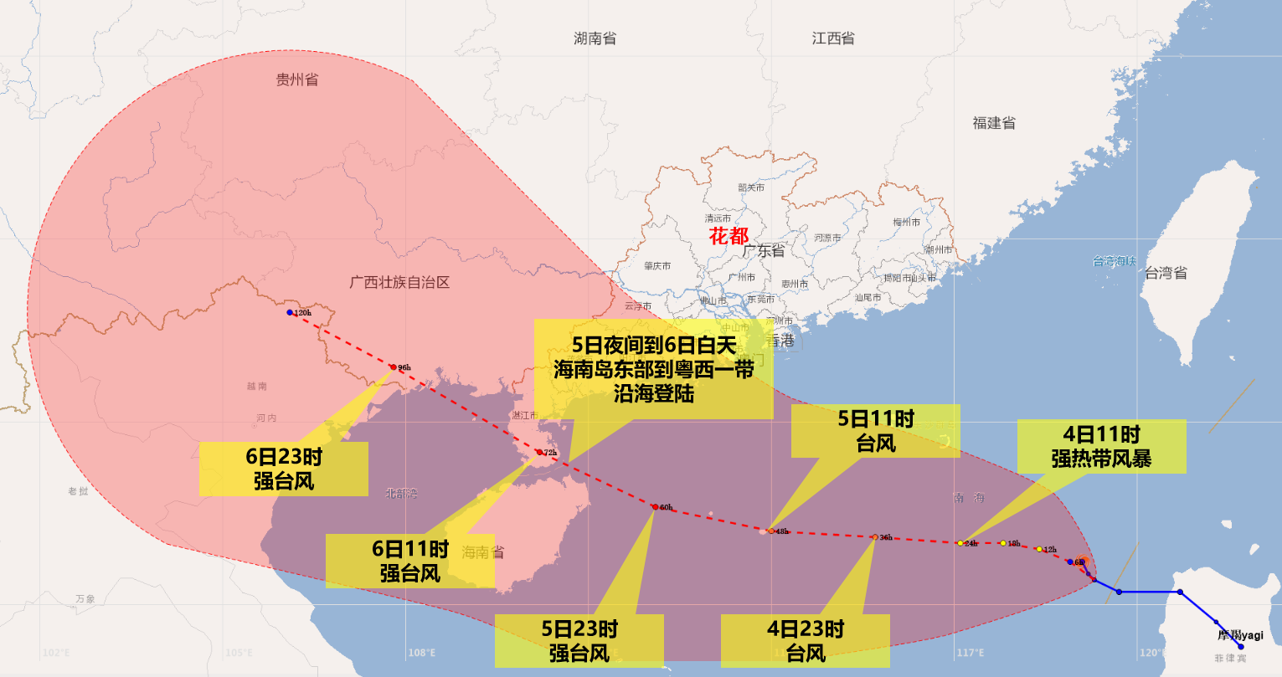

图1 台风“摩羯”路径和强度预报图

**三、天气预报**

预计，4至5日受台风外围下沉气流影响我区高温炎热天气持续，偶有雷雨；6至8日受台风外围环流影响我区降雨趋明显，雨时伴有雷电、短时大风和短时强降水等强对流天气，气温逐渐下降，高温逐步缓解。具体预报如下：

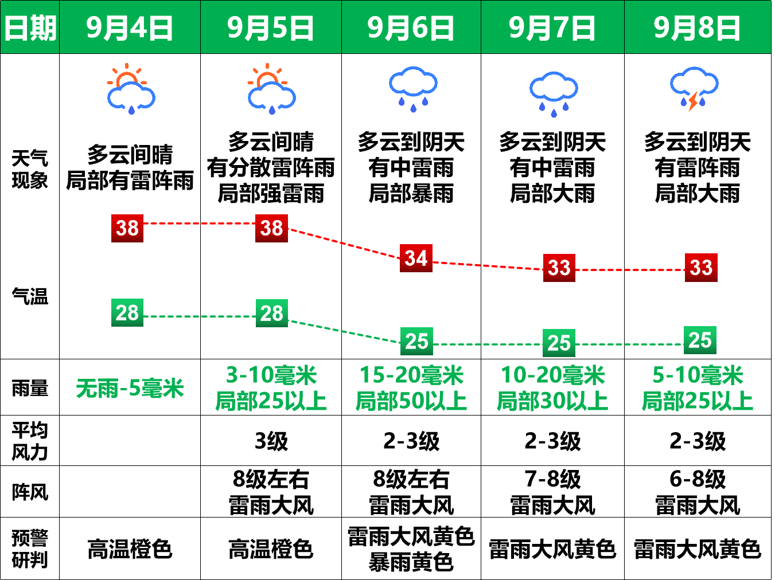

**四、影响预报及建议**

1.天气炎热，热对流可能激发雷电、雷暴大风、短时强降水等强对流天气，注意防范雷雨大风可能导致的雷击和高空作业设施、厂房工棚、铁皮房、临时构筑物、户外广告牌、树木等倒塌以及水面交通作业等风险，加强灾害性天气防灾科普宣传。

2.高温天气用水用电需求增长，建议供电供水部门加强监测并提前采取应对措施，保障供水和供电稳定；同时电气设备、线路易超负荷运转，电动自行车、充电装置等暴晒易引发火灾，建议加强电器设备、线路安全隐患排查，严防过负荷、老化线路等酿成火灾事故；高温天气导致车辆自燃、爆胎风险和疲劳驾驶等安全事故风险增加，建议加强安全宣传教育。

3.台风带来雷雨大风和强降水等剧烈天气，需注意提前做好防台准备工作，防范大风、暴雨对水陆空交通、港口码头、堤坝和建筑工地安全造成的不利影响，要注意防范所造成的河堤漫顶风险，做好防风加固和城市内涝、山洪、地质灾害等防御工作。

4.台风可能带来暴雨，建议加强市政工程、建筑工地、老旧围墙、临建设施、隧道涵洞、低洼易涝点等重点区域的监控及隐患排查，做好气象灾害警示提示、安全防御和应急处置工作，防范强降雨及其可能引发的城乡积涝、塌方、山体滑坡等次生灾害，做好户外活动、旅游、登山、水陆交通、户外作业、农事活动人员的安全风险提示。

5.台风“摩羯”的路径和移速还有一定的不确定性，后期还可能受双台风效应影响，我台持续跟踪台风动态、研判其对我区的影响，及时更新预报预警信息。

**联系人：邓汝漳 　　 电话：020-66313310**

**发**：区委办公室，区委组织部，区委宣传部，区委统战部，区委政法委，区委编办，区直属机关工委，区委老干部局；区政府办公室，区总值班室，区发展和改革局，区教育局，区科技工业商务和信息化局，区民政局，区司法局，区财政局，区人力资源社会保障局，区住房和城乡建设局，区交通运输局，区水务局，区农业农村局，区文化广电旅游体育局，区卫生健康局，区退役军人事务局，区应急管理局，区审计局，区市场监管局，区统计局，区金融局，区城市管理综合执法局，区政务服务数据管理局，区人武部，区消防救援大队，区农业技术管理中心，区供销社，区融媒体中心，广州花都供电局，花都排水公司，市公安局花都分局，市生态环境局花都分局，市规划和自然资源局花都区分局，花都海事处；各镇（街），各管委会（办）。